课  题 | 杠杆（第五课时） |  | 课型 |  | 授课时间
教  学  目  标 | 知识技能 | 动态平衡问题 |  |  | 教  学  用具
教  学  目  标 | 过程方法 | 通过杠杆五要素的分析训练学生在动态杠杆中的综合应用能力。
教  学  目  标 | 情感态度 | 培养学生的综合应用能力。
重点 | 会找杠杆上最小的动力，会画杠杆上最小的动力。
难点 | 动态平衡问题的分析。
教 学 过 程 与 设 计 |  |  |  |  |  | 设计目的
例题：  1.如图所示，轻质杠杆在中点处悬挂重物，在杠杆的最右端施加一个竖直向上的力F，杠杆保持平衡，保持力F方向不变，当将重物向右移动时，要使杠杆保持平衡，力F将_________（选填“变大”“变小”或“不变”）.  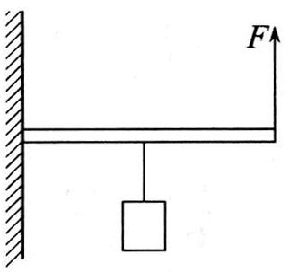  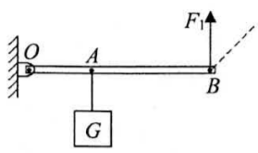  第1题图  第2题图  2.如图所示，轻质杠杆AB可绕O点自由转动，A点处悬挂重物G,在B点施加竖直向上的动力F1,使杠杆在水平位置平衡.若将动力的方向改为沿虚线方向，仍使杠杆在水平位置平衡，则 ( )  动力臂变小，动力变小 B.动力臂变小，动力变大  动力臂变大，动力变大 D.动力臂变大，动力变小  3.如图所示，在轻质杠杆上吊一重物G，在一端施加一个始终与杠杆垂直的动力F，使杠杆缓慢地从OA位置转至OB位置，则在转动过程中 （ ）  A．F不变，杠杆是省力杠杆 B．F变大，杠杆是省力杠杆  C．F不变，杠杆是费力杠杆 D．F变大，杠杆是费力杠杆  4.如图所示，在轻质杠杆上吊一重物G，在一端施加一个始终竖直向上的力F，使杠杆缓慢地从OA位置转至OB位置，则在转动过程中 （ ）  A．F不变，杠杆是省力杠杆 B．F变大，杠杆是省力杠杆  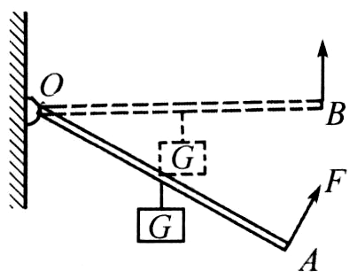  C．F不变，杠杆是费力杠杆 D．F变大，杠杆是费力杠杆  第3题图  第4题图  【课后巩固提优单】  5.用如图所示的杠杆提升重物，设作用在A端的力F始终竖直向下，在将重物慢慢提升到一定高度的过程中，力F的大小将 （ ）  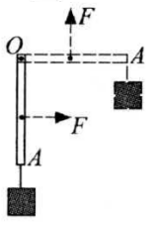  A．保持不变 B．逐渐变小 C．逐渐变大 D．先变大，后变小  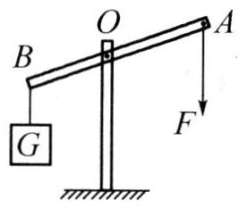  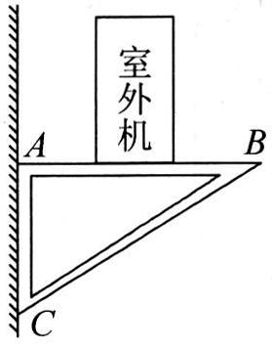  第5题图  第6题图  第7题图  6.如图所示，用固定在墙上的三角支架ABC放置空调室外机．如果A处螺钉松脱，则支架会绕_________点倾翻．已知AB长40 cm，AC长30 cm．室外机的重力为300 N，正好处在AB的中点处，则A处螺钉的水平拉力为_________N（忽略支架重力不计）．为了安全，室外机的位置应尽量_________（选填“靠近”或“远离”）墙壁．  7.如图所示，轻质杠杆OA可绕0点自由转动，杠杆A端悬挂一重物.小明用始终与杠杆垂直的力F,使杠杆由竖直位置缓慢转到水平位置.此过程中力F （ ）  A.一直变大 B.一直变小 C.先变小后变大 D.先变大后变小  8.重为G的均匀木棒竖直悬于O点，在其下端施一水平拉力F，让棒缓慢转到图中虚线所示位置.在转动的过程中（ ）  A.动力臂逐渐变大 B. 阻力臂逐渐变小  C. 动力F逐渐变大 D. 动力F逐渐减小  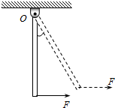 |  |  |  |  |  | - 普通动态平衡  例题1、2  - 特殊的动态平衡  A：始终垂直的力，例题3  B：始终竖直的力,例题4  C：始终水平的力，例题8  解题方法：  根据杠杆平衡条件判断  先判断  阻力F2，  动力臂L1，阻力臂L2的大小变化  再判断动力F1的变化。
课后
作业
课后
思考

